Порядок оплаты государственной пошлины и дополнительных услуг через ЕРИП

Государственная пошлина, взимаемая в отделе загса администрации Октябрьского района г.Витебска, дополнительные услуги, оказываемые отделом загса администрации Октябрьского района г.Витебска, могут быть уплачены посредством автоматизированной информационной системы «Расчет» (ЕРИП).
В случае уплаты государственной пошлины или дополнительных услуг посредством ЕРИП платежный документ либо его копия в отдел загса администрации Октябрьского района г.Витебска не представляются.
Для проведения платежа в АИС «Расчет» (ЕРИП) необходимо выбрать последовательно вкладки: Дерево ЕРИП →Система «Расчет» (ЕРИП) → Суды, юстиция, юридические услуги → ЗАГС→ Витебск → Адм-ция Октябрьского
р-на:
- Госпошлина ЗАГС
- Дополнительные услуги ЗАГС
Поиск необходимой услуги также может быть осуществлен путем введения кода услуги в соответствующее окно поиска в АИС «Расчет»
Производитель услуги | Код услуги в ЕРИП | Наименование услуги
ЗАГС  Адм-ция Октябрьского  р-на | 4743861 | Госпошлина ЗАГС
ЗАГС  Адм-ция Октябрьского  р-на | 4743871 | Дополнительные услуги ЗАГС

Оплата по QR- коду. Для физических лиц.
Госпошлина ЗАГС  Код услуги в ЕРИП 4743861  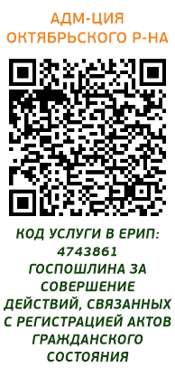 | Дополнительные услуги ЗАГС Код услуги в ЕРИП 4743871  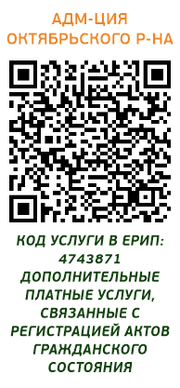
При совершении платежа физическим лицам в системе ЕРИП следует в обязательном порядке указывать реквизиты «Фамилия. Собственное имя. Отчество».

